Тема урока: Механические свойства твердых тел.

Цель урока: дать понятие деформации, сформулировать и проверить опытным путем закон Гука для упругих деформаций.

Тип урока: комбинированный урок.

Ход урока:
1. Повторение изученного материала
1) В чем отличие моно- и поликристаллов?
2) Перечислите основные типы кристаллических решеток.
3) Приведите пример полимофизма.
4) Что такое анизотропия и изотропия, приведите пример.
5) Почему в таблице температуры плавления различных веществ нет температуры плавления стекла?
6) Почему в природе не бывает кристаллов шарообразной формы?

2. Изучение новой темы.
Деформация
В твердых телах – аморфных и кристаллических – частицы (молекулы, атомы, ионы) совершают тепловые колебания около положений равновесия, в которых энергия их взаимодействия минимальна. При увеличении расстояния между частицами возникают силы притяжения, а при уменьшении – силы отталкивания Силы взаимодействия между частицами обусловливают механические свойства твердых тел.
Деформация твердого тела является результатом изменения под действием внешних сил взаимного расположения частиц, из которых состоит тело, и расстояний между ними.
Существует несколько видов деформаций твердых тел. Некоторые из них представлены на рисунке
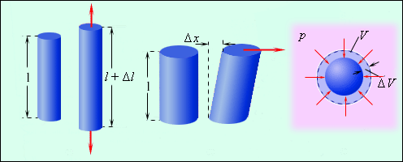
Некоторые виды деформаций твердых тел: 1 – деформация растяжения; 2 – деформация сдвига; 3 – деформация всестороннего сжатия
Деформации сдвига подвержены заклепки, болты. Деформацию изгиба можно свести к неравномерному растяжению и сжатию, такой деформации подвержены балки, опоры, мосты. Деформацию кручения рассматривают как неоднородный сдвиг (валы машин, винты).
Простейшим видом деформации является деформация растяжения или сжатия. Ее можно характеризовать абсолютным удлинением Δl, возникающим под действием внешней силы Связь между Δl и F зависит не только от механических свойств вещества, но и от геометрических размеров тела (его толщины и длины).
Отношение абсолютного удлинения Δl к первоначальной длине l образца называется относительным удлинением или относительной деформацией ε:
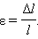

При растяжении ε > 0, при сжатии ε < 0.
Если принять направление внешней силы, стремящейся удлинить образец, за положительное, то F > 0 при деформации растяжения и F < 0 – при сжатии. Отношение модуля внешней силы F к площади S сечения тела называется механическим напряжением σ:
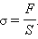

За единицу механического напряжения в СИ принят паскаль (Па). Механическое напряжение измеряется в единицах давления.
Зависимость между ε и σ является одной из важнейших характеристик механических свойств твердых тел. Графическое изображение этой зависимости называется диаграммой растяжения. По оси абсцисс откладывается относительное удлинение ε, а по оси ординат – механическое напряжение σ. Типичный пример диаграммы растяжения для металлов (таких как медь или мягкое железо) представлен на рисунке:
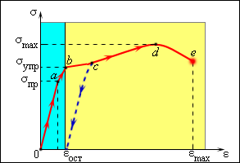
Голубая полоса на диаграмме – область упругих деформаций. При малых деформациях (обычно существенно меньших 1 %) связь между σ и ε оказывается линейной (участок Oa на диаграмме). При этом при снятии напряжения деформация исчезает. Такая деформация называется упругой. Максимальное значение σ = σ_{пр}, при котором сохраняется линейная связь между σ и ε, называется пределом пропорциональности (точка a). На линейном участке выполняется закон Гука:
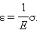

Коэффициент E в этом соотношении называется модулем Юнга – характеризует сопротивляемость материала упругой деформации.
При дальнейшем увеличении напряжения связь между σ и ε становится нелинейной (участок ab). Однако при снятии напряжения деформация практически полностью исчезает, т. е. восстанавливаются размеры тела. Максимальное напряжение на этом участке называется пределом упругости
Если σ > σ_{упр}, образец после снятия напряжения уже не восстанавливает свои первоначальные размеры и у тела сохраняется остаточная деформация ε_{ост}. Такие деформации называются пластическими (участки bc, cd и de). На участке bc деформация происходит почти без увеличения напряжения. Это явление называется текучестью материала. В точке d достигается наибольшее напряжение σ_{max}, которое способен выдержать материал без разрушения (предел прочности). В точке e происходит разрушение материала.
Материалы, у которых диаграмма растяжения имеет вид, показанный на рисунке желтой областью, называются пластичными. У таких материалов обычно деформация ε_{max}, при которой происходит разрушение, в десятки раз превосходит ширину области упругих деформаций. К таким материалам относятся многие металлы.
Материалы, у которых разрушение происходит при деформациях, лишь незначительно превышающих область упругих деформаций, называются хрупкими (стекло, фарфор, чугун).
Твердые тела с их жесткой кристаллической решеткой значительно менее сжимаемы по сравнению с жидкостями, атомы и молекулы которых не так сильно связаны со своими соседями. Сжимаемость газов на много порядков выше, чем у жидкостей и твердых тел.

3. Закрепление материала.
Лабораторная работа «Определение модуля упругости резины»
4. Итоги урока. Домашнее задание.

